TRƯỜNG ĐẠI HỌC BÁCH KHOA HÀ NỘI

Viện Công nghệ thông tin và Truyền thông

Tài liệu đặc tả yêu cầu phần mềm

(Software Requirement Specification – SRS)

Phiên bản 1.0.0

Library Management System

Môn: Phát triển phần mềm theo chuẩn kỹ năng ITSS

Nhóm 04

* Trần Thị Như Hoa
* Nguyễn Phúc Long
* Lê Hoàng Phúc

*Hà Nội, ngày 26 tháng 09 năm 2016*

# 

# **MỤC LỤC**

Mục lục……………………………………………………………………………1

1 Giới thiệu ……………………………………………………………………….

* 1. Mục đích ………………………………………………………………
  2. Phạm vi ………………………………………………………………..
  3. Từ điển thuật ngữ ………………………………………………………
  4. Tài liệu tham khảo …………………………………………………….

1. Mô tả tổng quan ………………………………………………………………
   1. Mô tả sơ bộ …….……………………………………………………….
   2. Biểu đồ UC Tổng ………………………………………………………
   3. Các tác nhân ……………………………………………………………
   4. Các biểu đồ UC phân rã ……………………………………………….
   5. Quy trình nghiệp vụ…………………………………………………….
      1. Quy trình sử dụng của Guest và Borrower ……………………
      2. Quy trình sử dụng của Librarian ………………………………
      3. Quy trình sử dụng của Administrator …………………………
2. Các đặc tả chức năng ……………………………………………………………
   1. Đặc tả use case Log in …………………………………………………..
   2. Đặc tả use case Accept Borrow Book …………………………………..
   3. Đặc tả use case Accept Return Book …………………………………...
   4. Đặc tả use case Add New Book Copy ………………………………….
   5. Đặc tả use case Search Book ……………………………………………
   6. Đặc tả use case Register To Borrow Book ……………………………..
3. Các yêu cầu khác ………………………………………………………………..
   1. Hiệu năng ………………………………………………………………
   2. Tính dễ dùng ……………………………………………………………
   3. Yêu cầu về cơ sở dữ liệu ……………………………………………….

# **1 Giới thiệu**

### **1.1 Mục đích**

Tài liệu này đưa ra mô tả chi tiết cho Phân hệ quản lý người dùng, nhóm người dùng và các chức năng của họ có thể sử dụng được tại thời gian chạy. Tài liệu mô tả mục đích và các tính năng của hệ thống, các giao diện, ràng buộc của hệ thống cần thực hiện để phản ứng tới các kích thích bên ngoài.

Tài liệu dành cho các bên liên quan và các nhà phát triển phần mềm.

### **1.2 Phạm vi**

Trong thực tế, bất kỳ phần mềm nào cũng cần có các tính năng quản lý người dùng, nhóm người dùng, và cần phân quyền sử dụng các chức năng trong hệ thống một cách linh động.

Mục đích của phần mềm nhằm tạo ra phân hệ quản lý người dùng (user), nhóm người dùng (group) và các chức năng (module) mà người dùng / nhóm người dùng có thể sử dụng tại thời điểm chạy. Người dùng - ban đầu là khách - có thể đăng ký để tạo ra tài khoản cho mình, sau đó có thể đăng nhập để sử dụng các chức năng của hệ thống.

Quản trị viên có thể vô hiệu hoá một tài khoản, phân nhóm người dùng cho một người dùng nào đó. Mỗi nhóm người dùng được thiết lập để có thể sử dụng một số chức năng nào đó. Mỗi chức năng có thể được nhiều nhóm sử dụng. Mỗi khi có thêm một chức năng mới, quản trị viên cần đưa các thông tin về chức năng này vào phần mềm để quản lý. Sau khi một người dùng đăng nhập thành công, tuỳ thuộc vào các nhóm người dùng mà người đó thuộc về, phần mềm sẽ tự động tạo menu chứa các chức năng mà các nhóm người dùng đó được phép sử dụng.

### **1.3 Từ điển thuật ngữ**

**1.3.1. Library system**

Là một hệ thống phần mềm hỗ trợ quản lý các tài liệu, tạp chí, sách báo tham khảo cho một thư viện, bên cạnh đó, hệ thống cũng hỗ trợ việc quản lý mượn, trả sách của thư viện.

**1.3.2. Book**

* **Book**: tên gọi chung cho các tài liệu bằng giấy hiện có trong thư viện, thể hiện của các tài liệu đó trong hệ thống thư viện online cũng gọi là book.
* **BookID (hoặc Book Number)**: được xác định là duy nhất đối với mỗi book, nó có cấu tạo chung là XX9999 với XX là tên viết tắt của thể loại book, và 9999 là 4 kí tự số biểu thị thứ tự của book đó trong tập hợp các book cùng thể loại.
* **Title**: là tên, tiêu đề của một book, do tác giả hoặc người biên soạn cuốn sách đặt.
* **Publisher**: là một tổ chức duy nhất được cho phép có quyền phát hành một cuốn sách nào đó, có thể hiểu một book được một publisher duy nhất phát hành, một publisher có thể phát hành một hoặc nhiều book.
* **Author**: là tác giả viết ra cuốn sách, cũng có thể là nhóm tác giả.
* **ISBN**: là chữ viết tắt của International Standard Book Number, nó làmã số tiêu chuẩn quốc tế có tính chất thương mại duy nhất để xác định một quyển sách.
* **Basic Book Information**: là những thông tin cơ bản về một cuốn sách, gồm có: tiêu đề, nhà xuất bản, tác giả của một cuốn sách.
* **Detail Book Information**: là những thông tin chi tiết về một cuốn sách, gồm có: tiêu đề, tác giả, nhà xuất bản, mã ISBN, thể loại, nội dung, giá cả hiện hành.

**1.3.3. Book Copy**

* **Book Copy**: là bản photo của một book, khi mượn sách, người mượn chỉ được mượn book copy, không thể mượn book.
* **Copy sequence number**: là số thứ tự của bản book copy trong chuỗi các bản copy của một một book.
* **Type of Copy**: là cách mỗi book được copy, một mặt hoặc 2 mặt.
* **Price of Copy**: giá của mỗi bản copy, thủ thư có thể chỉnh sửa giá trị này
* **Status of each copy**: cho người xem biết được trạng thái hiện tại của bản book copy, có 4 loại trạng thái là: available, referenced, borrowed và lent.
* **Available**: là một trạng thái của bản book copy, có giá trị số hóa bằng 1, chỉ có bản copy có giá trị trạng thái này mới có thể cho mượn.
* **Referenced (hoặc kept)**: là một trạng thái của bản book copy, có giá trị số hóa bằng 2, sau khi bản copy được đồng ý đăng kí mượn và người mượn chưa đến lấy thì sẽ chuyển sang trạng thái này, người xem chỉ biết là có bản copy này, chứ không thể đăng kí mượn hoặc cho mượn.
* **Borrowed**: là một trạng thái của bản book copy, có giá trị số hóa bằng 3, bản copy có giá trị trạng thái này chỉ có thể mượn đọc tại thư viện, không thể cho mượn đem về.
* **Lent**: là một trạng thái của bản book copy, có giá trị số hóa bằng 4, bản copy có giá trị trạng thái này là những bản copy đã được cho mượn.

**1.3.4. Guest**

* **Guest:** mọi người tham quan website đều là guest, khi ở trạng thái guest chỉ có thể tìm kiếm và xem thông tin Book.
* **Register a new account:** mỗi guest đều có thể thực hiện thao tác này. Để đăng kí một tài khoản, guest phải cung cấp cho hệ thống đầy đủ các thông tin về UserName, Password, First Name, Last Name, Gender, Phone Number, Birthday, email. Guest cũng có thể đăng kí bằng FaceBook hoặc Gmail. Hệ thống chỉ chấp nhận một email có một tài khoản duy nhất. Sau khi nhận được thông báo đăng kí được chấp nhận, người đăng kí phải đến thư viện để lấy mã kích hoạt tài khoản. Kích hoạt tài khoản thành công coi như đã hoàn thành việc đăng kí một tài khoản mới. Đăng kí tài khoản nhưng không kích hoạt hoặc kích hoạt không thành công thì cũng không thể sử dụng các chức năng dành riêng cho borrower của hệ thống. Lưu ý: khi đến lấy mã kích hoạt thì người đến phải đem theo CMND để chứng minh bản thân là người đã đăng kí tài khoản.
* **Username:** khi đăng kí tài khoản, người dùng nhập vào một chuỗi kí tự, sau khi đăng kí và kích hoạt tài khoản thành công thì đó sẽ là tên hiển thị của người dùng sau khi đăng nhập vào hệ thống.
* **Password:** là chuỗi kí tự bí mật mà người dùng nhập vào lúc đăng kí tài khoản, sau khi kích hoạt tài khoản thì chuỗi kí tự này dùng để đăng nhập vào hệ thống, nó không hiển thị.
* **First Name:** là họ của người đăng kí, họ này được lấy theo CMND
* **Last Name**: là tên thường gọi của người đăng kí, tên này được lấy theo CMND.
* **Email:** là viết tắt của từ electronic mail trong tiếng Anh. Dịch ra tiếng Việt thì có nghĩa là thư điện tử. Đúng như tên gọi là thư điện tử, thì việc gửi và nhận email(thư điện tử) được thực hiện trên các thiết bị điện tử hay máy tính, điện thoại. Nếu người dùng đăng nhập bằng tài khoản Facebook thì nó là email trong thông tin cơ bản của người dùng mà họ đã cung cấp cho Facebook. Nếu người dùng đăng kí bằng Gmail thì email chính là gmail đó. Nếu người dùng tạo mới tài khoản thì phải điền một email vào. Trong trường hợp người dùng có yêu cầu lấy lại mật khẩu thì Email này sẽ được sử dụng để xác nhận người dùng và cấp lại mật khẩu cho họ.
* **Gender:** giới tính của người đăng kí tài khoản, giới tính sẽ được xác nhận dựa theo CMND
* **Phone Number:** là số điện thoạt cá nhân của người đăng kí tài khoản. Số điện thoại này cũng có thể dùng để lấy lại mật khẩu khi chủ tài khoản quên, hoặc bị mất mật khẩu.
* **Activated Code:** mã kích hoạt, dùng để kích hoạt tài khoản trong lần đăng nhập đầu tiên. Khi người dùng đăng kí online thì hệ thống sẽ lưu thông tin tài khoản đó vào hàng đợi của những tài khoản đang đợi kích hoạt. Người dùng sẽ phải đến thư viện để lấy mã kích hoạt.

**1.3.5. Users**

* **Accounts**: Một tài khoản được kích hoạt thành công được coi là một account. Người dùng sử dụng account này để đăng nhập và sử dụng hệ thống. Account gồm có tài khoản (là UserName mà người đăng kí đã cung cấp cho hệ thống) và mật khẩu (là Password mà người đăng kí đã cung cấp cho hệ thống)
* **Facebook**: <https://vi.wikipedia.org/wiki/Facebook>
* Gmail: <https://vi.wikipedia.org/wiki/Gmail>

**1.3.6. Borrower**

* **Borrower:** là người được đại diện bởi một tài khoản mức một, mỗi một guest sau khi kích hoạt tài khoản thành công đều trở thành một borrower, mỗi một borrower đều có khả năng xem thông tin cá nhân của mình, tìm kiếm và xem thông tin chi tiết của mỗi book, đăng kí mượn sách và đến thư viện hoàn thành thủ tục mượn sách, bên cạnh đó, borrower cũng có thể xem lịch sử mượn - trả sách của bản thân.
* **Compensation:** là khoản tiền borrower phải trả trong trường hợp làm mất hoặc làm hỏng book copy đã mượn, nếu borrower trả book copy chậm hơn so với ngày đã được quy định thì cũng phải bồi thường cho thư viện, số tiền phải trả tùy thuộc vào mức độ tổn hại gây ra đối với thư viện.
* **Borrower card:** mỗi người dùng sau khi kích hoạt tài khoản sẽ được cấp một thẻ chứng nhận offline, gọi tắt là thẻ mượn, có thẻ này thì người dùng có thể mượn sách ở thư viện. Mỗi borrower card này chứa các thông tin về Borrower Number, Activate Code và Expired Date. Mỗi Borrower chỉ có một Borrower Card tại một thời điểm nhất định, nhưng có thể có nhiều Borrower Card tại các khoảng thời gian khác nhau, vì thẻ sẽ bị hết hạn sử dụng sau một thời gian nhất định. Borrower cũng có thể xem thông tin Online về Borrower Card của mình. Librarian cũng có thể xem thông tin về Borrower Card của Borrowers
* **BorrowerID hoặc Borrower Number:** là số thứ tự của Borrower khi đăng kí tài khoản.
* **Expired Date:** mỗi Borrower Card đều có một hạn sử dụng - Expired Date, khi Borrower Card hết hạn sử dụng, Account của Borrower sẽ bị tạm khóa, Borrower muốn tiếp tục sử dụng hệ thống thì phải mang Borrower Card và CMND đến thư viện để được xử lý.

**1.3.7. Librarian**

* **Librarian:** là những thủ thư của thư viện, họ là những người xác thực và cấp mã kích hoạt tài khoản cho các tài khoản đủ điều kiện. Họ phải đăng nhập bằng tài khoản Librarian để quản lý book và book copy (CRUD book và CRUD book copy); duyệt mượn và trả sách cho các Borrower có nhu cầu mượn, trả sách; khóa một Borrower Card đã quá hạn sử dụng, và một số thao tác khác…
* **Update card information:** cập nhật thông tin thẻ mượn, khi borrower có nhu cầu thay đổi thông tin trong Borrower Card của họ thì Librarian phải xác nhận tính chính xác của thông tin đó để thay đổi cho phù hợp, sau khi thay đổi phải cập nhật lại thông tin đó vào hệ thống lưu trữ thông tin người dùng cũng như vào thẻ mượn.
* **Deactivate a card:** dừng hoạt động của một thẻ mượn, nói cách khác là khóa Borrower Card, khi Borrower Card bị quá hạn sử dụng thì Librarian phải dừng hoạt động của nó lại, gọi tắt là khóa thẻ.

**1.3.8. Administrators**

* **Administrators:** người quản lý các nhóm người dùng và nhóm chức năng của hệ thống, muốn làm được điều này, administrator phải đăng nhập bằng tài khoản admin của mình. Tuy nhiên, admin không thể kích hoạt một Borrower Card khi không có thông tin về Borrower.
* **Maintain users:** bảo trì người dùng, admin cũng có thể khóa tài khoản người dùng.
* **Maintain roles in the system:** bảo trì các chức năng của hệ thống.

**1.3.9. Student**

* **Student**: là sinh viên đang theo học tại một trường đại học nào đó, được nhà trường thừa nhận vai trò sinh viên trong trường đó và được xác nhận bằng thẻ sinh viên.
* **Student ID:** là loại mã trường đại học cấp cho sinh viên, mỗi sinh viên trong quá trình theo học ở trường chỉ có một mã duy nhất, thẻ sinh viên có thể làm lại nhưng mã sinh viên thì không thể thay đổi. Đây gọi tắt là số hiệu sinh viên.
* **Study Period:** là mỗi học kỳ mà sinh viên học, học kỳ được phân chia bởi nhà trường nơi sinh viên theo học.
* **student card:** thẻ sinh viên, chứa thông tin cơ bản của sinh viên về họ tên, số hiệu sinh viên, địa chỉ, lớp và trường sinh viên đang theo học. Nếu mất thẻ thì sinh viên có thể làm lại thẻ.

**1.3.10. Borrow book**

* **Register to borrow book:** người mượn muốn mượn sách thì phải đăng kí để mượn, đăng kí thành công thì mới được mượn sách. Hành động này được thực hiện thông qua internet.
* **Search book information:** tìm kiếm thông tin về một quyển sách
* **View detailed book information:** xem thông tin chi tiết về một quyển sách.
* **Borrower Name:** tên người mượn sách
* **Borrowed Date:** ngày đăng kí mượn sách.
* **Kept**: sau khi borrower đăng kí mượn sách thành công thì một book copy sẽ chuyển sang trạng thái kept (referenced) - đã được đặt mượn, book copy này sẽ được kept trong 2 ngày tính từ ngày đăng kí, sau đó Borrower vẫn không đến lấy thì book copy này sẽ chuyển về trạng thái available, Borrower khác có thể vào đăng kí mượn book copy này.
* **Lent Date:** ngày Borrower đến mượn book copy
* **Expected Return Date:** ngày borrower dự định đem book copy đến trả cho thư viện.

### **1.4 Tài liệu tham khảo**

* <https://www.wikipedia.org/>

# **2 Mô tả tổng quan**

**2.1 Mô tả sơ bộ**

Library Management System là hệ thống quản lý thư viện online. Phần mềm quản lý sách và thao tác mượn/trả sách trong hệ thống thư viện. Người dùng phải đăng nhập vào tài khoản của họ để sử dụng phần mềm, họ cũng có thể đăng nhập bằng Facebook hoặc Gmail. Sau khi hoàn thành công việc của mình thì họ phải đăng xuất để đảm bảo vấn đề bảo mật thông tin. Mọi người khách đều có thể đăng kí tài khoản, để có thể mượn sách tại thư viện thì họ cần kích hoạt tài khoản. Admin có thể bảo trì người dùng và bảo trì các chức năng của hệ thống. Thủ thư có thể thực hiện các thao tác liên quan đến việc quản lý sách và mượn trả sách của người dùng.

**2.2 Biểu đồ use case tổng quan**

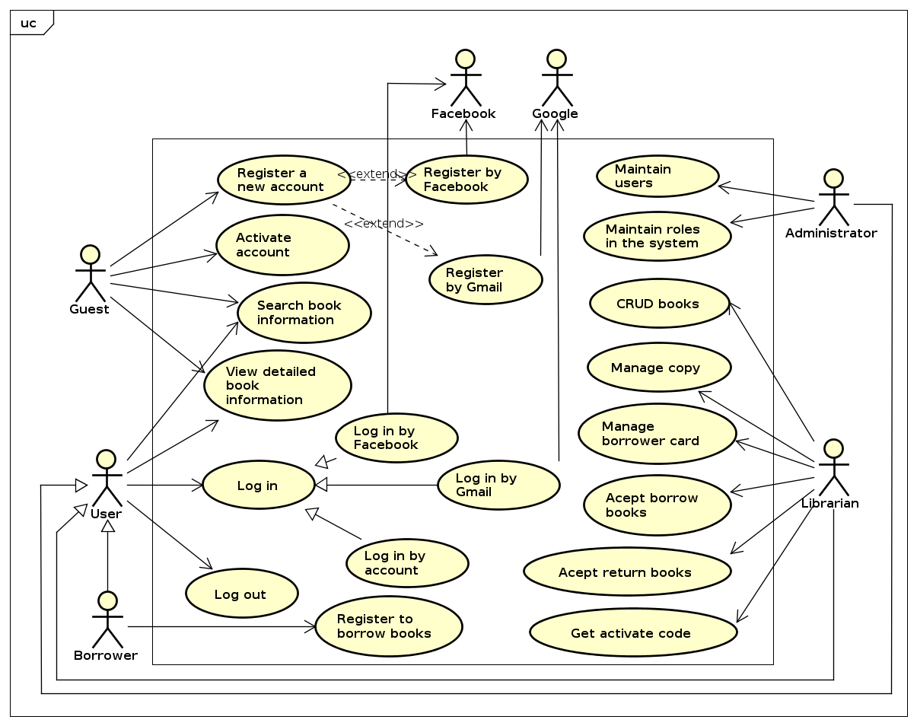

**2.3 Các tác nhân**

Phần mềm có 7 actors:

* User: tất cả người sử dụng hệ thống đều là User, mỗi tài khoản user đều có một cấp tài khoản (level account)
* Guest: những người sử dụng hệ thống mà không đăng nhập (tạm hiểu cấp tài khoản của họ là 0)
* Borrower: những người có cấp tài khoản bằng 1
* Librarian: những người có cấp tài khoản bằng 2
* Administrator: những người có cấp tài khoản bằng 3
* Facebook: một phần mềm có tương tác với hệ thống
* Gmail: một phần mềm có tương tác với hệ thống

# **2.4 Biểu đồ use case phân rã**

**2.4.1 Phân rã use case “Manage book”**



**2.4.2 Phân rã use case “Manage book copy”**



**2.5 Quy trình nghiệp vụ**

Trong phân hệ này, có 3 quy trình nghiệp vụ chính:

* Quy trình sử dụng phần mềm của Guest và Borrower
* Quy trình sử dụng phần mềm của Librarian
* Quy trình sử dụng phần mềm của Administrators

Chi tiết về hành động trong các quy trình này được mô hình hoá trong các mục con của từng quy trình.

**2.5.1 Quy trình sử dụng phần mềm của Guest và Borrower:**

Guest có thể tìm kiếm và xem thông tin chi tiết của từng quyển sách có trong thư viện, nhưng không thể đăng kí mượn sách. Guest có thể đăng kí tài khoản cho mình, đến thư viện nhận mã kích hoạt tài khoản và kích hoạt tài khoản. Sau khi kích hoạt tài khoản, Guest có thể đăng nhập để sử dụng các chức năng của phần mềm, ví dụ như là đăng kí mượn sách, xem thông tin tài khoản, xem lịch sử mượn - trả sách của bản thân.

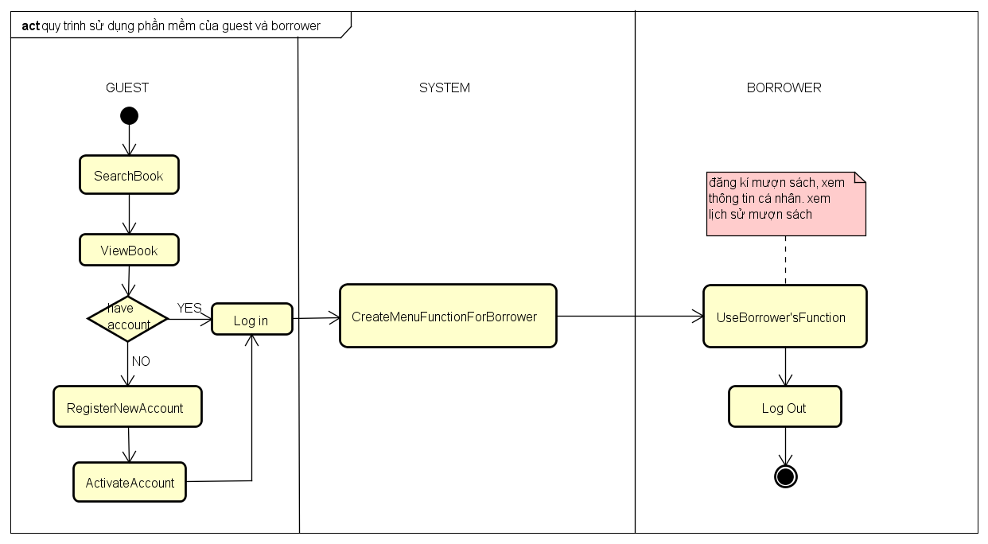

**2.5.2 quy trình sử dụng phần mềm của Librarian:**

Librarian phải đăng nhập bằng tài khoản thủ thư mới có thể sử dụng các chức năng này. Sau khi đăng nhập, Librarian có thể quản lý các đầu sách có sẵn trong thư viện (Manage Book) cũng như các bản photo của các quyển sách đó (CRUD Book Copy), bên cạnh đó Librarian cũng có thể thực hiện các thao tác liên quan đến việc duyệt mượn và duyệt trả sách.

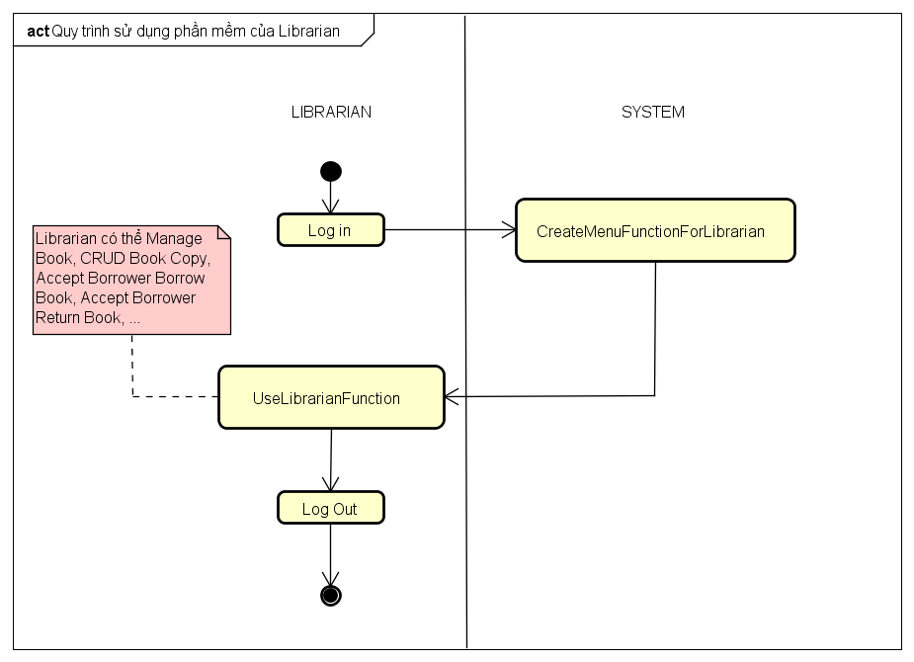

**2.5.3 quy trình sử dụng phần mềm của administrator**

Administrators phải đăng nhập vào hệ thống bằng tài khoản Admin để sử dụng các chức năng dành cho admin. Sau khi đăng nhập, administrators có thể bảo trì người dùng, bảo trì các chức năng của hệ thống, nhưng không thể kích hoạt một borrower card mà không có thông tin của borrower.

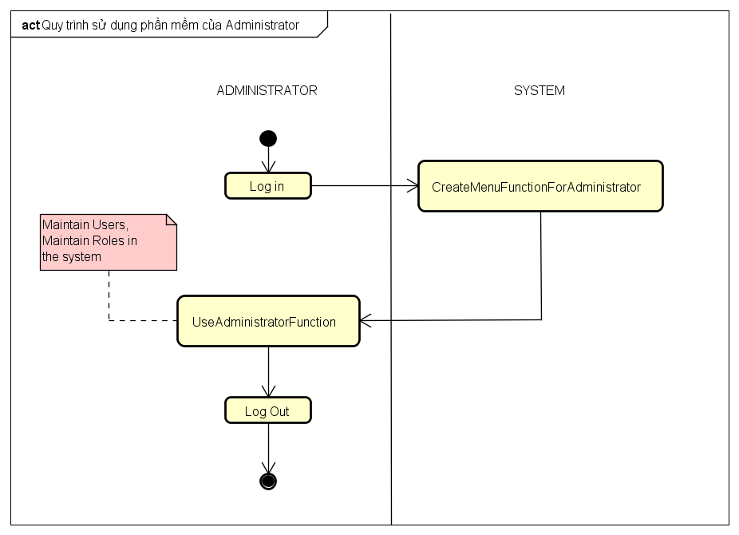

# **3 Đặc tả các chức năng**

**3.1 Đặc tả use - case UC001 “Log In”**

**3.3.1 Luồng sự kiện**

|  |  |  |  |
| --- | --- | --- | --- |
| **Mã Use case** | UC001 | **Tên Use case** | Login |
| **Tác nhân** | User, System, Facebook, Gmail | | |
| **Tiền điều kiện** | No | | |
| **Luồng sự kiện chính (thành công)** | |  |  |  | | --- | --- | --- | | **STT** | **Thực hiện bởi** | **Hành động** | | 1 | System | khởi tạo giao diện đăng nhập người dùng. | | 2 | User | nhập vào các thông tin theo mẫu | | 3 | User | xác nhận yêu cầu đăng nhập với thông tin đã nhập. | | 5 | System | kiểm tra thông tin đăng nhập có chính xác không? | | 6 | System | Chuyển đến màn hình chức năng tương ứng với quyền của tài khoản. | | | |
| **Luồng sự kiện thay thế** | Nếu phần mềm xác nhận người dùng nhập tài khoản không hợp lệ, use case được khởi động lại từ đầu.   |  |  |  | | --- | --- | --- | | **STT** | **Thực hiện bởi** | **Hành động** | | 2a | User | Đăng nhập bằng Gmail | | 4a | Gmail | Kiểm tra tài khoản có hợp lệ hay không. | | 2b | User | Đăng nhập bằng Facebook | | 4b | Facebook | Kiểm tra tài khoản có hợp lệ hay không. | | | |
| **Hậu điều kiện** | No | | |

**3.1.2 Biểu đồ hoạt động.**

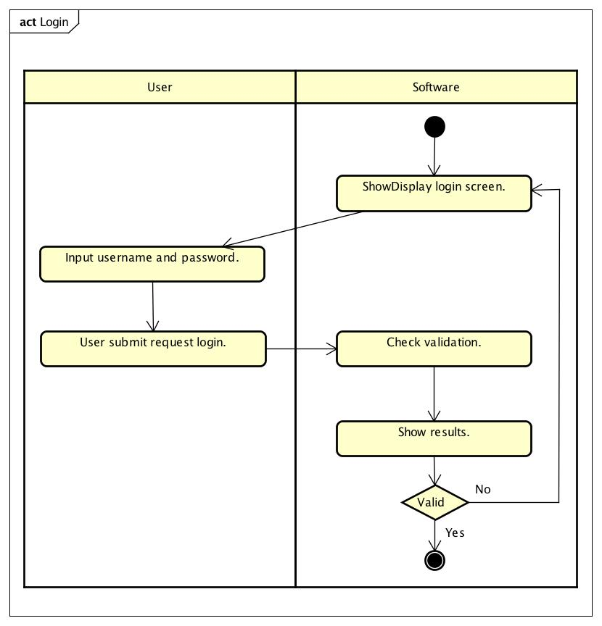

**3.1.3 Biểu đồ giao tiếp:**

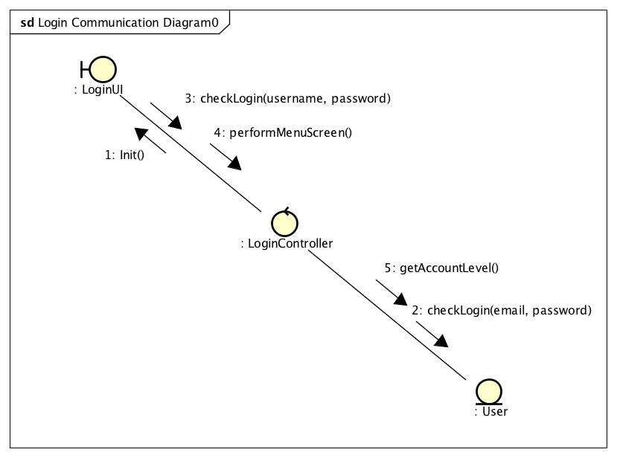

**3.2 Đặc tả use case UC002 “Accept borrow book”**

**3.2.1 Luồng sự kiện.**

|  |  |  |  |
| --- | --- | --- | --- |
| **Mã Use case** | UC002 | **Tên Use case** | Accept borrow book |
| **Tác nhân** | Librarian, System | | |
| **Tiền điều kiện** | Librarian đăng nhập thành công | | |
| **Luồng sự kiện chính (thành công)** | |  |  |  | | --- | --- | --- | | **STT** | **Thực hiện bởi** | **Hành động** | | 1 | Phần mềm | Hiển thị danh sách hàng đợi cần duyệt mượn sách. | | 2 | Thủ thư | Nhập vào id thẻ mượn. | | 3 | Thủ thư. | Xác nhận tìm kiếm yêu cầu mượn sách với id thẻ mượn. | | 5 | Phần mềm. | Đưa ra yêu cầu mượn sách tương ứng với người dùng sử hữu thẻ mượn. | | 6 | Thủ thư | Chọn một yêu cầu, nhập thông tin theo mẫu và xác nhận cho mượn. | | 7 | Phần mềm. | Sử lý, thay đổi trạng thái bản copy. | | | |
| **Luồng sự kiện thay thế** | - Nếu thủ thư chọn một yêu cầu khác trên danh sách hàng đợi. Use case được bắt đầu lại từ đầu.  - Nếu ở các bước 3,4,5 kiểm tra không thoả mãn điều kiện cho mượn thì sẽ nhảy tới 6b   |  |  |  | | --- | --- | --- | | **STT** | **Thực hiện bởi** | **Hành động** | | 6b | System | Xác nhận không đồng ý cho mượn, | | | |
| **Hậu điều kiện** | No | | |

**3.2.2 Biểu đồ hoạt động.**

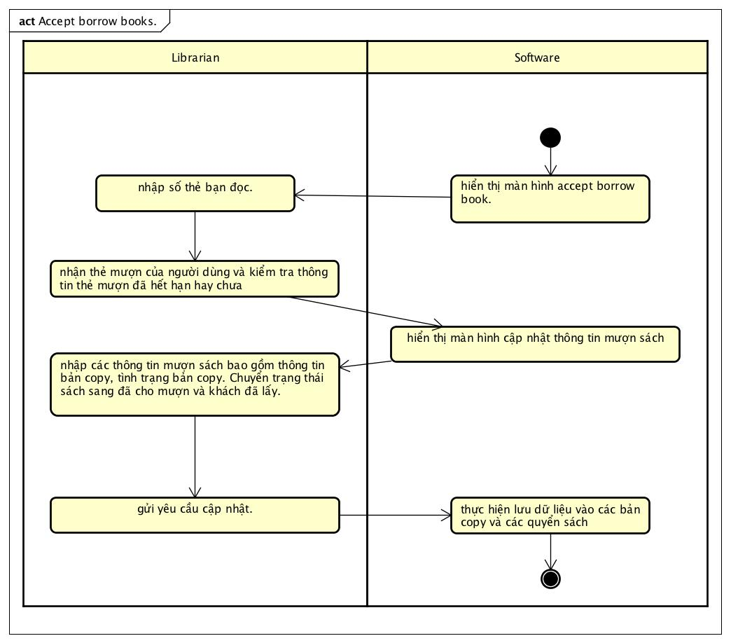

**3.2.3 Biểu đồ giao tiếp.**

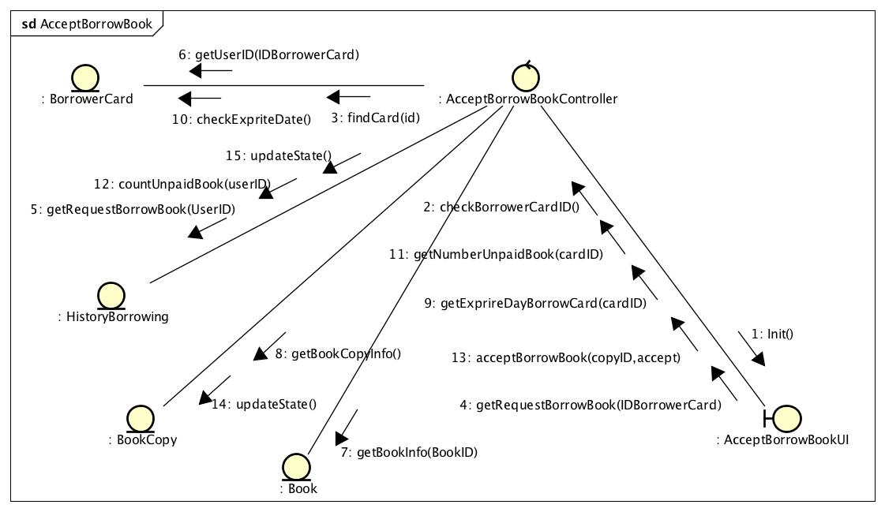

**3.3 Đặc tả use - case UC003 “Accept return book”**

**3.3.1 Luồng sự kiện**

|  |  |  |  |
| --- | --- | --- | --- |
| **Mã Use case** | UC003 | **Tên Use case** | Accept return book |
| **Tác nhân** | Librarian, System | | |
| **Tiền điều kiện** | Borrower mượn sách, Librarian phải đăng nhập thành công vào hệ thống bằng tài khoản của mình. | | |
| **Luồng sự kiện chính (thành công)** | |  |  |  | | --- | --- | --- | | **STT** | **Thực hiện bởi** | **Hành động** | | 1 | Librarian | Nhập vào số thẻ người mượn hoặc số của các bản sao | | 2 | System | Tìm kiếm danh sách các số bản copy, tên sách đã cho mượn, tên người mượn, thời hạn trả sách | | 3 | Librarian | Xác nhận số bản sao chép, tên sách, tên người mượn | | 4 | Librarian | Kiểm tra tình trạng sách, trả sách đúng hạn không | | 5 | Librarian | Nhận và cất sách vào giá sách | | 6 | Librarian | Cập nhật thông tin về trạng thái của các bản copy | | 7 | System | Lưu thông tin về trạng thái các bản copy | | | |
| **Luồng sự kiện thay thế** | |  |  |  | | --- | --- | --- | | **STT** | **Thực hiện bởi** | **Hành động** | | 4.a | Librarian | Nhận tiền bồi thường vì người mượn làm hỏng, mất sách hoặc trả sách quá hạn | | | |
| **Hậu điều kiện** | No | | |

**3.3.2 Sơ đồ hoạt động**

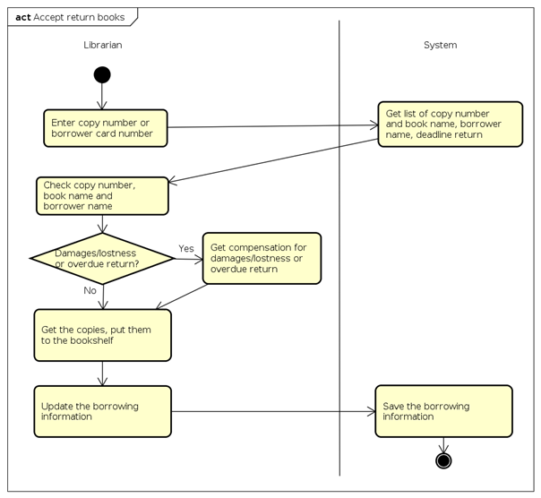

**3.3.3 Sơ đồ giao tiếp**

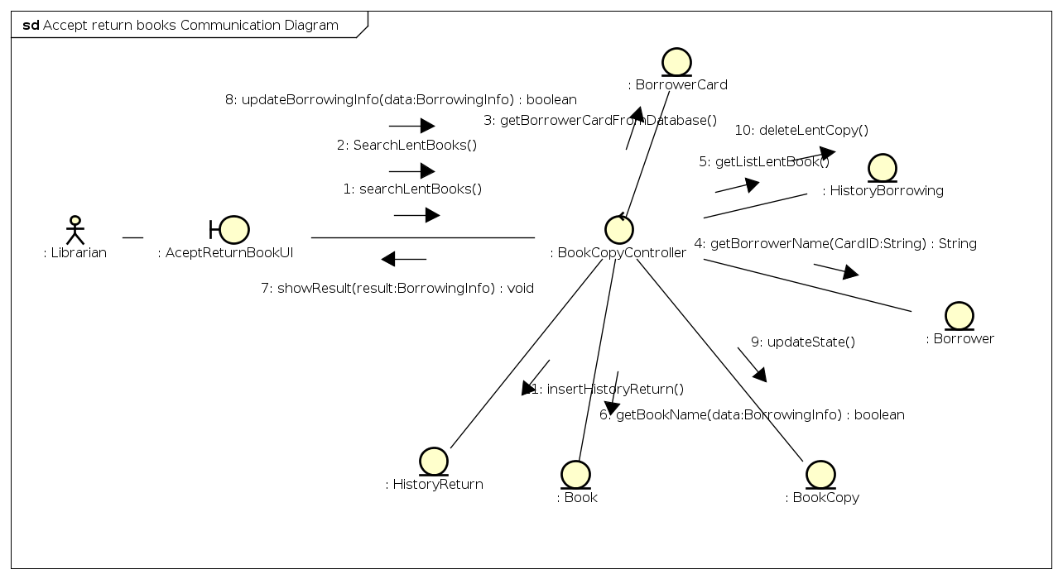

**3.4 Đặc tả use - case UC004 “Add new book copy”**

**3.4.1 Luồng sự kiện**

|  |  |  |  |
| --- | --- | --- | --- |
| **Mã Use case** | UC004 | **Tên Use case** | Add new book copy |
| **Tác nhân** | Librarian, System | | |
| **Tiền điều kiện** | Librarian phải đăng nhập thành công vào hệ thống bằng tài khoản của mình. | | |
| **Luồng sự kiện chính (thành công)** | |  |  |  | | --- | --- | --- | | **STT** | **Thực hiện bởi** | **Hành động** | | 1 | Librarian | Nhập mã số của quyển sách gốc | | 2 | Librarian | Chọn thể loại của bản copy, nhập giá của bản copy | | 3 | Librarian | Bấm add | | 4 | System | Kiểm tra các thông tin | | 5 | System | Lưu thông tin bản copy | | | |
| **Hậu điều kiện** | No | | |

**3.4.2 Sơ đồ hoạt động**

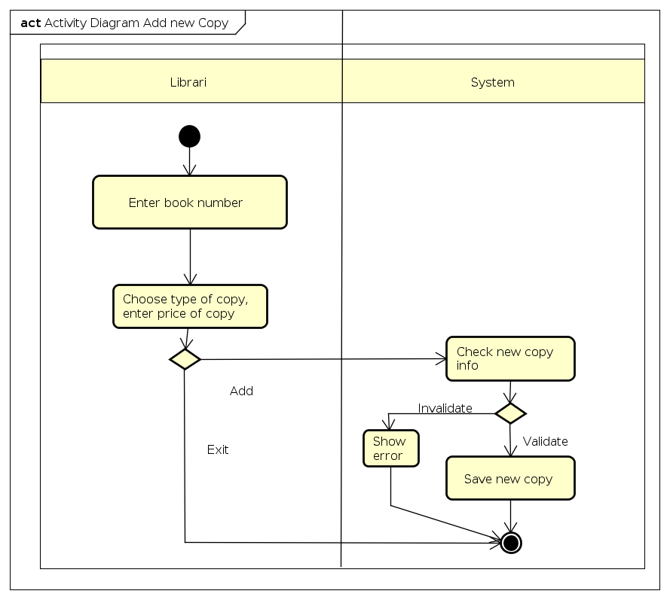

**3.4.3 Sơ đồ tuần tự**

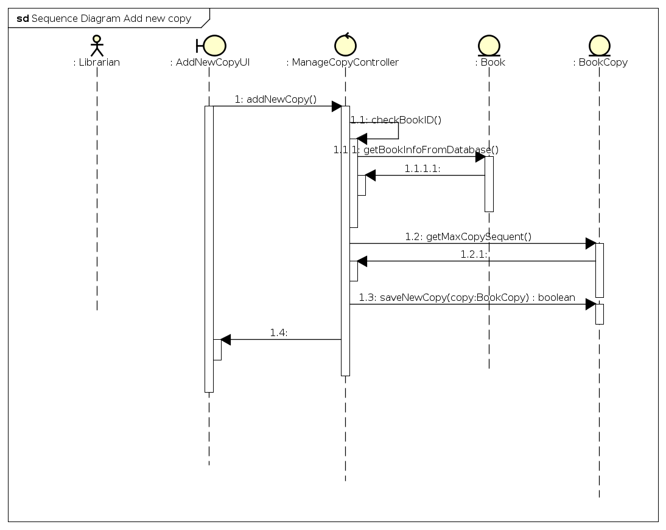

**3.5 Đặc tả use - case UC0005 “Search book”**

**3.5.1 Luồng sự kiện**

|  |  |  |  |
| --- | --- | --- | --- |
| **Mã Use case** | UC005 | **Tên Use case** | Search book |
| **Tác nhân** | User, System | | |
| **Tiền điều kiện** | No | | |
| **Luồng sự kiện chính (thành công)** | |  |  |  | | --- | --- | --- | | **STT** | **Thực hiện bởi** | **Hành động** | | 1 | User | Chọn chức năng tìm kiếm sách | | 2 | System | Đưa ra màn hình tìm kiếm | | 3 | User | Lựa chọn kiểu tìm kiếm | | 4 | System | Hiển thị ra các mục có sẵn trong từng kiểu tìm kiếm | | 5 | User | Chọn một trong các mục trên để tìm kiếm | | 6 | System | Hiển thị nội dung được chọn | | | |
| **Luồng sự kiện thay thế** | |  |  |  | | --- | --- | --- | | **STT** | **Thực hiện bởi** | **Hành động** | | 3a | User | chọn cách tìm kiếm theo Title thì System yêu cầu guest nhập tên đầu sách muốn tìm, sau đó ấn nút tìm kiếm và chuyển sang step 6. | | | |
| **Hậu điều kiện** | No | | |

**3.5.2 Sơ đồ hoạt động**

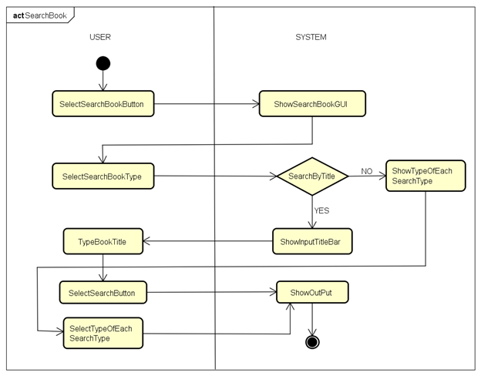

**3.5.3 Sơ đồ tuần tự**

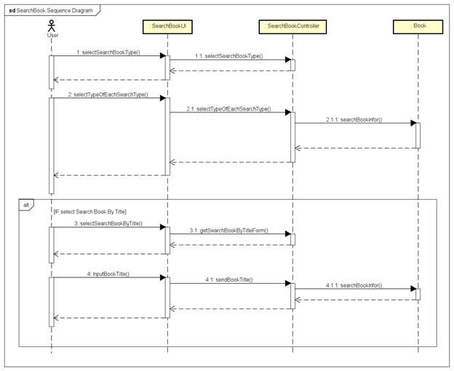

**3.6 Đặc tả use - case UC0006 “Register to borrow book”**

**3.6.1 Luồng sự kiện**

|  |  |  |  |
| --- | --- | --- | --- |
| **Mã Use case** | UC006 | **Tên Use case** | Register to borrow book |
| **Tác nhân** | Borrower, System | | |
| **Tiền điều kiện** | User đăng nhâp với vai trò là Borrower | | |
| **Luồng sự kiện chính (thành công)** | |  |  |  | | --- | --- | --- | | **STT** | **Thực hiện bởi** | **Hành động** | | 1 | Borrower | Chọn chức năng đăng kí mượn sách | | 2 | System | Đưa ra danh sách Book | | 3 | Borrower | Chọn sách có sẵn trong catalog | | 4 | Borrower | Gửi đăng kí mượn sách | | 5 | System | Kiểm tra Borrower Card còn hạn sử dụng | | 6 | System | Kiểm tra Borrower không có quyển sách nào quá hạn mà chưa trả | | 7 | System | Kiểm tra mỗi lần đăng kí mượn Borrower chỉ chọn 1 quyển | | 8 | System | Kiểm tra tổng số sách đang mượn và số sách đã đăng kí mượn đã nhỏ hơn 5 | | 9 | System | Kiểm tra còn Book Copy của đầu sách được đăng kí mượn có trạng thái available | | 10 | System | Hiện thông báo đăng kí mượn thành công | | | |
| **Luồng sự kiện thay thế** | |  |  |  | | --- | --- | --- | | **STT** | **Thực hiện bởi** | **Hành động** | | 5a | System | nếu Borrower Card đã hết hạn sử dụng thì hệ thống báo lỗi và kết thúc đăng kí mượn sách | | 6a | System | nếu Borrower có sách quá hạn mà chưa trả thì hệ thống báo lỗi và kết thúc đăng kí mượn sách | | 7a | System | nếu mỗi lần đăng kí Borrower chọn nhiều hơn 1 đầu sách thì hệ thống báo lỗi và kết thúc đăng kí mượn sách | | 8a | System | nếu tổng số sách đang mượn và số sách đã đăng kí bằng 5 thì hệ thống báo lỗi và kết thúc đăng kí mượn sách | | 9a | System | nếu không còn available book copy của đầu sách được đăng kí mượn thì hệ thống báo lỗi và kết thúc đăng kí mượn sách. | | | |
| **Hậu điều kiện** | No | | |

**3.6.2 Sơ đồ hoạt động**

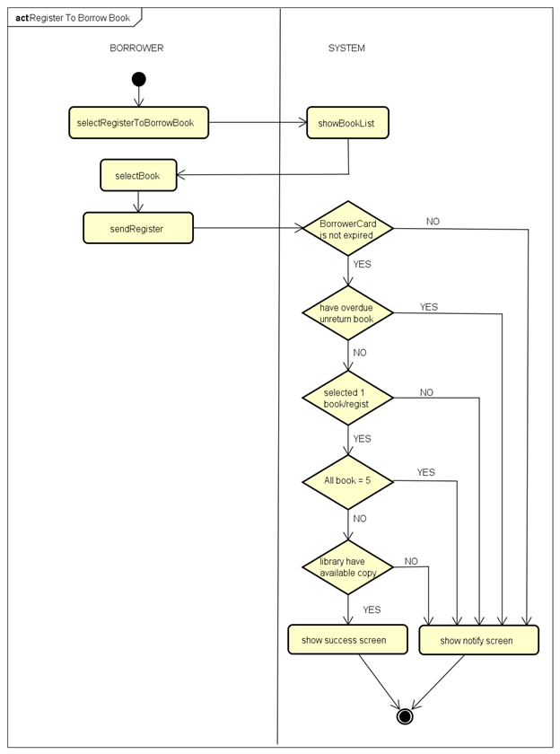

**3.6.3 Sơ đồ giao tiếp**

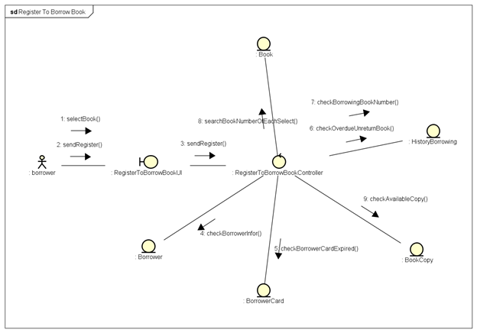

**4 Các yêu cầu khác**

**4.1 Hiệu năng**

## Hệ thống có thể phản hồi 100% yêu cầu của người dùng cho những dữ liệu quan trọng trong thời gian quy định; thiệt hại có thể xảy ra bởi dữ liệu không đúng hoặc không đầy đủ. Hệ thống sẽ hoạt động 24/7.

* Nếu hệ thống bị sập, hệ thống sẽ được phục hồi lại trong vòng 1h.
* Phần mềm sẽ trả lời đến các thành viên trong thời gian không quá 2s kể từ lúc họ gửi yêu cầu.
* Phần mềm sẽ được phép chạy mất nhiều thời gian hơn khi đang làm một tiến trình công việc lớn.
* Phản hồi việc xem thông tin sẽ mất ít hơn 3s để hiện đầy đủ thông tin ra màn hình.

**4.2 Tính dễ dùng**

Người dùng sử dụng trình duyệt một cách bình thường, không yêu cầu họ phải được đào tạo đặc biệt để sử dụng hệ thống. Hệ thống phải thân thiện với người dùng và có sự trợ giúp online giúp việc sử dụng hệ thống được dễ dàng

**4.3 Yêu cầu cơ sở dữ liệu**

* Đáp ứng được việc người dùng truy cập thường xuyên để xem thông tin sách, đặt mượn sách.
* Lưu trữ toàn bộ lịch sử mượn, trả sách.